Beste ouder(s)
Beste welp
We zijn ons allemaal aan het voorbereiden op het nieuwe scoutsjaar. Door het coronavirus zal het jaar er iets anders uitzien en zijn we genoodzaakt om de groep in 2 bubbels op te splitsen.
Dit heeft ook een invloed op de overgang. Normaal gaat de overgang voor iedereen door op de zaterdag, maar dit jaar zal dit iets anders zijn en zal de overgang voor de kapoenen en welpen doorgaan op zondag 20 september van 14u30 tot 17u30. Doe hiervoor zeker kleren aan die vuil mogen worden en een zwembroek of zwempak en neem een handdoek mee.
Op 26 september gaat de leiding op weekend om het scoutsjaar te plannen dus is er geen activiteit. De volgende week vliegen we er in!
Je kind inschrijven in de scouts doe je door 50 euro (€35 vanaf het derde kind) te storten op de volgende rekening: BE40 9792 4308 7863 met de vermelding "NAAM KIND + WELP".
Daarnaast moet je je ook een mail sturen naar britt.verleye@gmail.com met een ingevulde individuele steekkaart (https://www.scoutsengidsenvlaanderen.be/…/2011.02.10_indivi…). In de loop van het jaar krijg je een lidkaart van Scouts en Gidsen Vlaanderen.
Scoutshemden en tekentjes kunnen aangekocht worden in de hopper winkel of je kan ze ook online bestellen (https://www.hopper.be/).
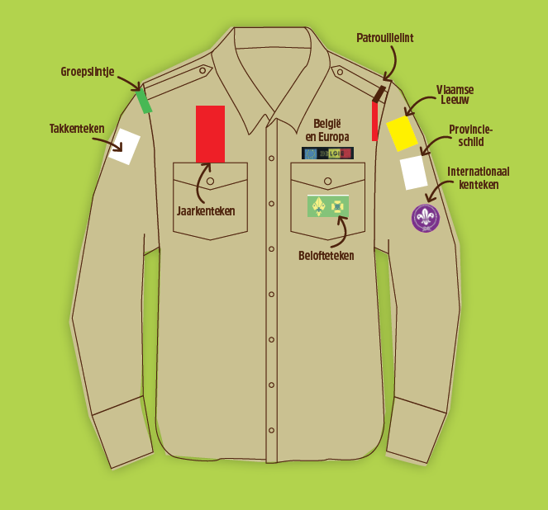

Info over de leiding van 2020-2021:
Naam | Emailadres | Gsm nummer
Helena Verminck (takleidster) | helena.verminck@outlook.com | 0468 18 08 50
Arne Roose (hulptakleider) | arneroose10@gmail.com | 0498 52 64 84
Noah Abiels | abielsnoah@gmail.com | 0476 53 08 69
Louka Timmerman | louka.timmerman@gmail.com | 0474 33 06 70
Stan Everaert | everaert.stan3@gmail.com | 0456 08 12 36

Hopelijk hebben jullie er allemaal zin in, want wij barsten van de energie om er een topjaar van te maken!!
Stevige linker,
Arne, Noah, Louka, Stan en Helena.

